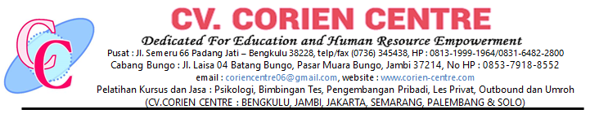

Semarang, 18 September 2022
Nomor : 47/CV/CC/IX/2022
Hal : Permohonan Pengajar untuk PPPK
Lampiran : -

Kepada Yth,
Indah Masruroh, S.Sos., M.A
di
Semarang

Assalammualaikum Wr.Wb
Syukur kita panjatkan kehadirat tuhan YME dan Shalawat beserta salam semoga memberikan kita karunia dan perlindungannya kepada kita hari ini.
Sehubungan dengan pelaksanaan seleksi calon Pegawai Pemerintah dengan Perjanjian Kerja (PPPK) Tahun 2022 Politeknik Ilmu Pelayaran kota Semarang, Kami CV. Corien Centre sebagai Lembaga Pengembangan SDM yang memiliki salah satu program yaitu Bimbel PPPK & CPNS, ingin mengajukan permohonan pengajar akademik PKN yang akan diselenggarakan pada :
Hari/Tanggal : Teknis 1: Jum’at, 23 September 2022
Teknis 2: Kamis, 29 September 2022
Pukul : Teknis 1: 13.00 – 14.30 (90”)
Teknis 2: 13.00 – 14.30 (90”)
Indikator Materi : PPKN
Adapun peserta yang akan mengikuti pertemuan ini adalah pegawai Politeknik Ilmu Pelayaran Sebanyak 1 orang
Berkaitan dengan hal tersebut, kami memohon kepada narasumber untuk menyiapkan :
- PPT (Power point) berisi teori & materi
- Soal + Jawaban sebanyak 30 butir / pertemuan
Besar harapan kami, agar kerjasama ini dapat terjalalankan dengan tujuan untuk memberikan materi ajar kepada peserta.
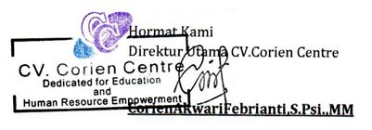
Apabila berkenan dapat menghubungi Corien (0813-1999-1964), Daffa ( 0812-8981-5383) Demikianlah permohonan ini kami sampaikan, atas berkenannya kami ucapkan terimakasih. Semoga Allah memberkahi kita semua.

